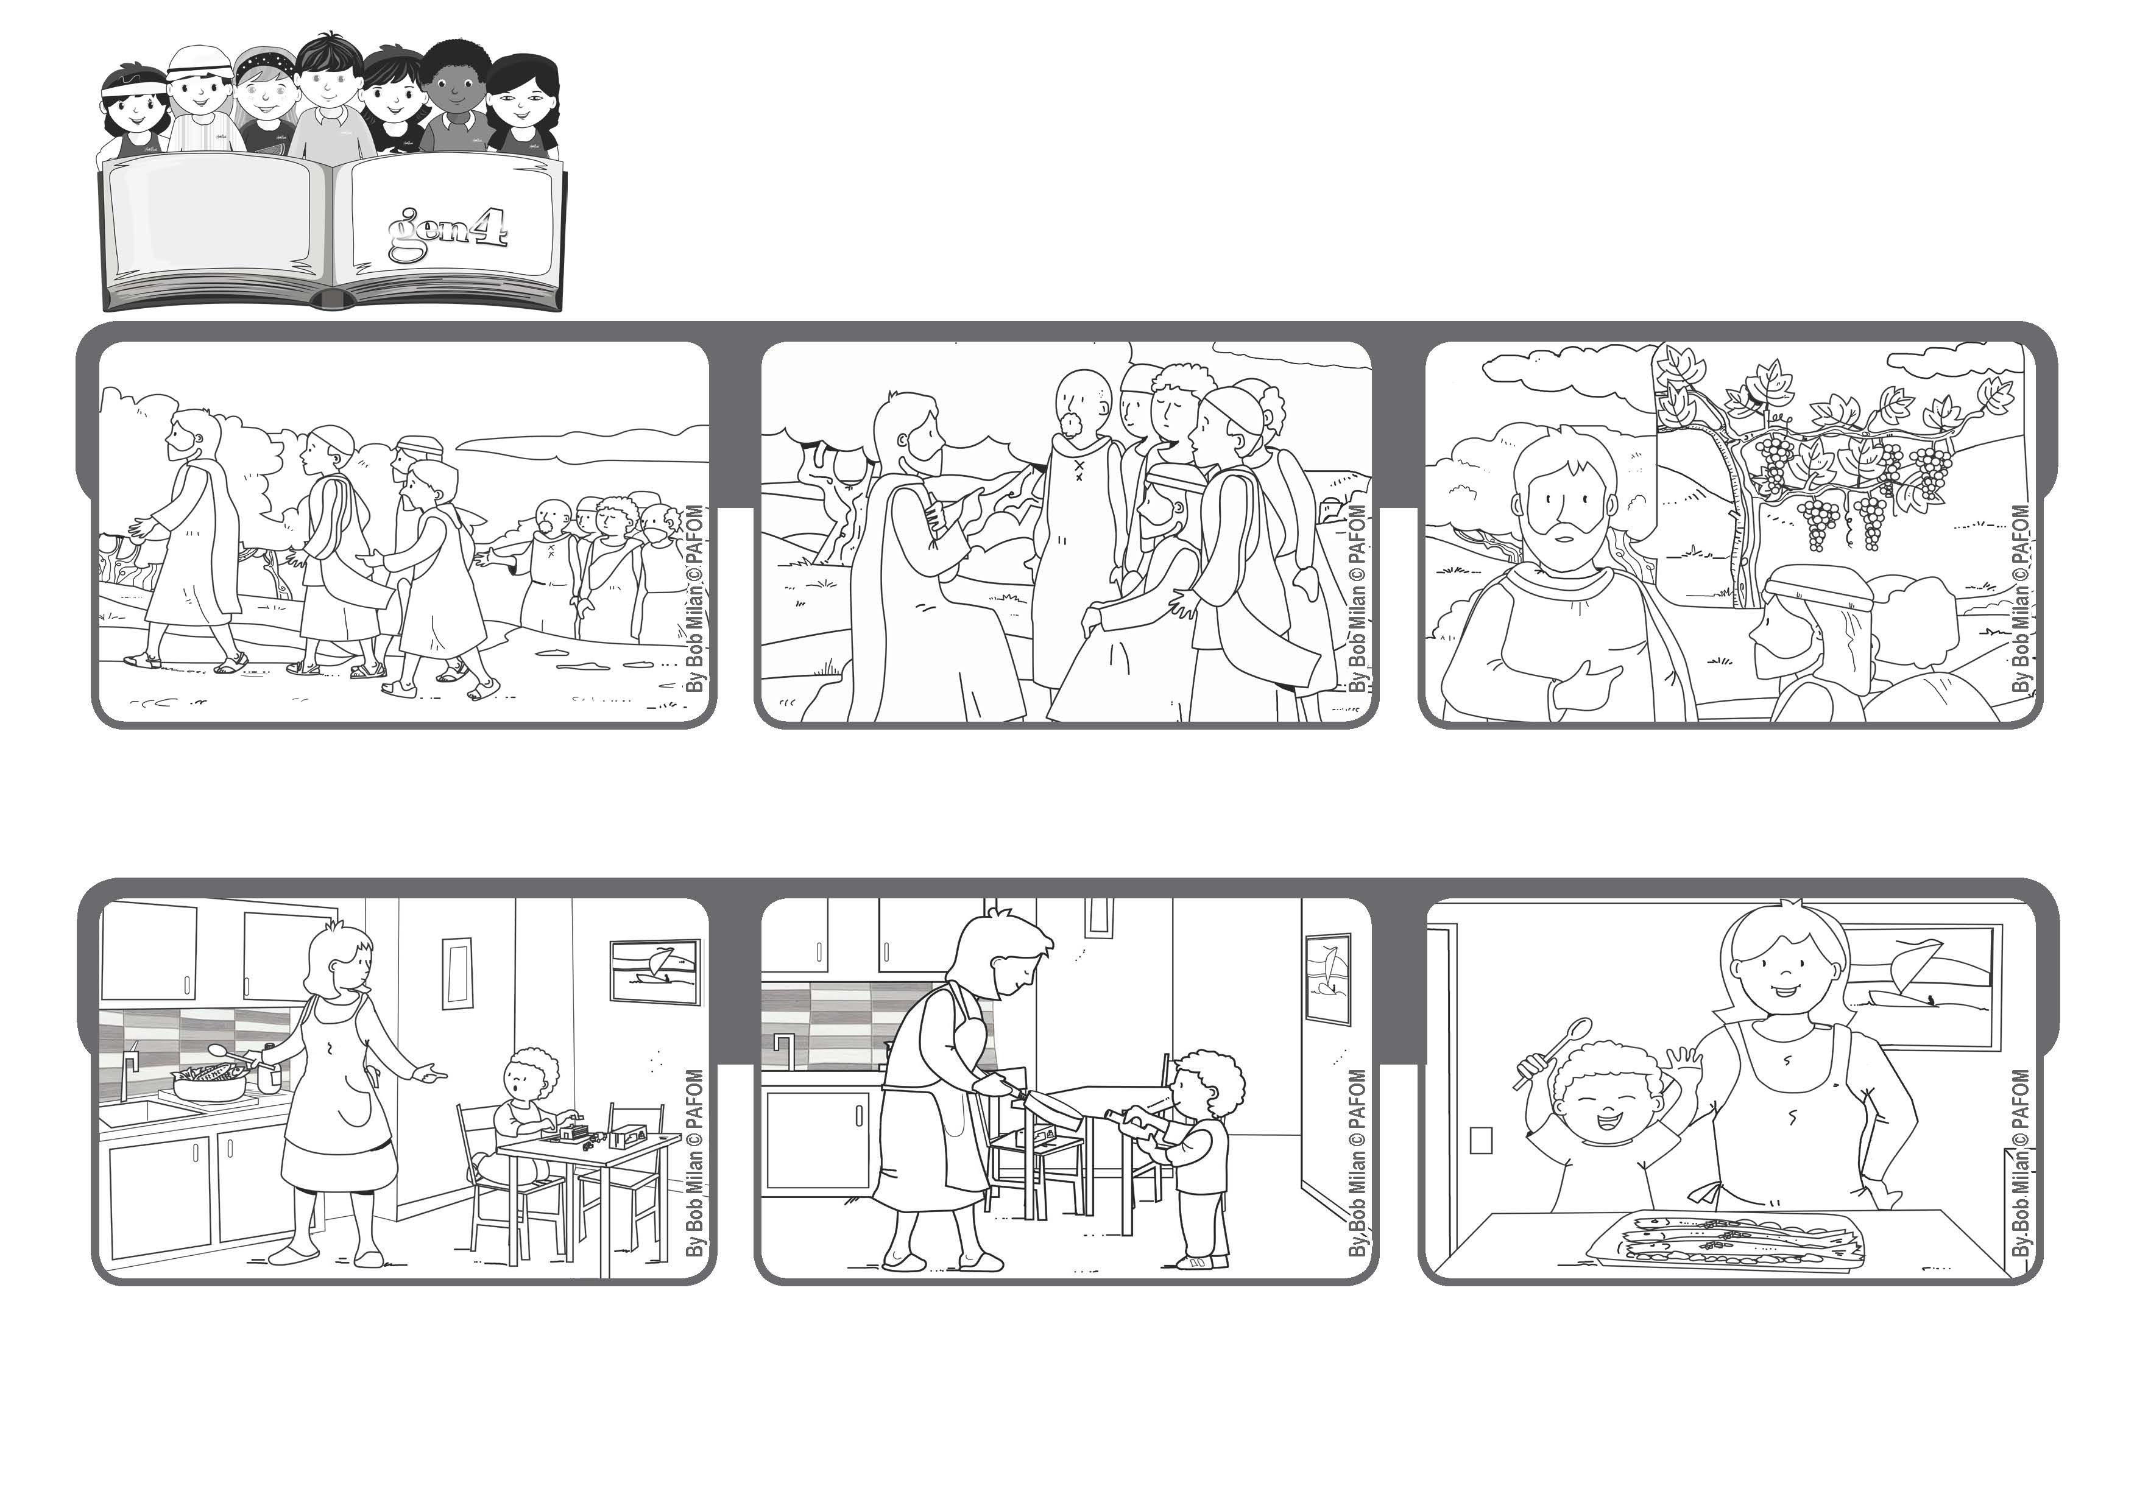
2020ねん5がつ

2020ねん5がつ

ジェン4
のいのちのことば

わたしたちはちいさなきのめ
わたしのはなしたことばによって、あなたがたはすでにきよくなっている
(ヨハネ15・３)
とてもかなしいしゅんかんです。イエスさまはとてもたいせつな、わすれてはいけないことをはなされます。「わたしはぶどうのき、あなたがたはそのえだである。」といわれます。
あさふったあいのサイコロをおもいだしました。それは「あいてとじぶんをひとつにする」でした。それでおてつだいをするときめました。
このまえおかあさんはとてもつかれていました。ゆうしょくのじゅんびをてつだうようにいいましたが、あまりしたくありませんでした。
「わたしにつながっており、わたしのことばをまもるなら、わたしもそのひとにとどまり、ゆたかにみをむすぶ。わたしをはなれては、かれてそとになげすてられてかれる」（ヨハネ15・1-7）
さいごのばんさんで、イエスさまはでしにおはなしになります。イスカリオテのユダはうらぎるためにもうそこにはいません。
しろワインがなかったので、ウイスキーをつかってさかなをりょうりしました。おかあさんもぼくもたのしめました。 （スロベニアのパオロ）
ジェン４とは、キアラ・ルービックが創立したフォコラーレの子どもたちです。
© PAFOM, フォコラーレ www.focolare.org. イラストと文-ジェン４センター監修

